Plan de Data Governance — Spotify
  - Diagnostic de maturité · Politique de gouvernance · Organisation & rôles · Plan d’implémentation et pilote
Emeline ROBLOT — Data Governance Specialist
Septembre 2026 · Version 1.0
Rôle joué | Livrable | Périmètre | Conformités visées
Data Governance Specialist, Spotify | Plan de gouvernance (document unique) et présentation executive associée | Opérations data globales — 450 M d’utilisateurs, 200 M d’abonnés premium, 180+ pays | GDPR · CCPA/CPRA · PCI-DSS · PDPA · LGPD · DSA
Ce document rassemble les quatre étapes du projet en un plan de gouvernance unique. Chaque partie est lisible seule ; les annexes contiennent la checklist de conformité remplie et les sources. Les chiffres sourcés et les hypothèses de travail sont distingués explicitement (annexe B).

Sommaire
Synthèse exécutive 3
Partie 1 — Data Maturity Assessment 4
1. Verdict global : 3,4 / 5 — « Proactive » incomplet 4
2. Évaluation par dimension 4
3. Challenges prioritaires 5
4. Cibles à 12 mois 5
Partie 2 — Data Governance Policy 6
1. Objet et champ d’application 6
2. Principes (Governance Principles Guide) 6
3. Qualité des données 6
4. Sécurité, classification, accès et cycle de vie 6
5. Conformité réglementaire 7
6. Rôles et responsabilités 8
7. Application, exceptions et suivi 8
Partie 3 — Organisation & rôles 9
Partie 4 — Implementation Plan & pilote 10
1. Modèle organisationnel : Centre of Excellence (CoE) 10
2. Stack technologique 10
3. Plan en 4 phases (18 mois) 10
4. Pilote User Data (Pilot Implementation Template) 11
5. Ressources et budget (ordres de grandeur, hypothèses à affiner en phase 1) 12
6. KPIs de suivi du programme 12
Annexe A — Compliance Checklist (GDPR · CCPA/CPRA · PCI-DSS) 13
Annexe B — Sources et hypothèses 15

Synthèse exécutive
Le constat. Spotify est un leader technologique — architecture et analytics au niveau 5 sur 5 — sans gouvernance transverse des données : pas de Chief Data Officer, pas d’ownership par domaine, des définitions de métriques qui divergent entre Marketing, Product, Engineering et Content. Score de maturité global : 3,4 / 5, avec la dimension Data Governance à 2. Le risque n’est pas théorique : en juin 2023, l’autorité suédoise (IMY) a sanctionné Spotify de 58 M SEK (≈ 5 M€) pour un droit d’accès GDPR insuffisamment clair — une défaillance de gouvernance, pas d’infrastructure. L’exposition maximale GDPR représente 4 % du CA mondial, soit ≈ 530 M€ sur le CA 2023.
Le framework. Une Data Governance Policy de trois pages fondée sur les neuf principes du Governance Principles Guide, structurée en trois piliers : qualité et accessibilité (cinq domaines de données, un Data Steward chacun, quatre critères mesurés, un catalogue unique) ; conformité et sécurité (base légale documentée par finalité, sept droits des personnes couverts, DPIA, classification en quatre niveaux, durées de conservation) ; culture et éthique (formation par rôle, audit trimestriel des biais de recommandation, interdiction de profiler sur des catégories sensibles inférées).
L’organisation. Un Centre of Excellence sous le CDO, avec cinq Data Stewards relais dans les business units, un DPO indépendant et sa Privacy Team, et un Data Governance Committee mensuel. La gouvernance définit et audite ; l’engineering, sous le CTO, implémente.
Le plan. Quatre phases sur 18 mois : fondations (M1-M2), pilote User Data sur les marchés UE (M3-M6) avec Go/No-Go du Committee, généralisation aux quatre autres domaines (M7-M12), industrialisation (M13-M18). Un outil par besoin, en s’appuyant sur l’existant (GCP, Airflow, catalogue Lexikon). Cible de maturité à 12 mois : 4,2 / 5.
L’impact. Programme estimé à 6-7 M€ sur 18 mois (ordres de grandeur, hypothèses à affiner en phase 1), soit environ 1 % de l’exposition maximale et à peine plus que la sanction déjà subie ; gains d’efficacité estimés à ≈ 3 M€/an sur le seul accès aux données. Trois décisions demandées au comité exécutif : nommer le CDO sous 30 jours, approuver le budget des phases 1-2 (≈ 2,5 M€), lancer la communication interne en M1.

Partie 1 — Data Maturity Assessment
Périmètre : opérations data globales de Spotify (450 M d’utilisateurs actifs, 200 M d’abonnés premium, 180+ pays). Méthode : Data Maturity Assessment Template (9 dimensions, échelle 1-5) + analyse du business case.
Hypothèses de travail. Ce rapport est réalisé sans accès aux données internes de Spotify. Les éléments suivants sont des hypothèses fondées sur des sources publiques (blog Spotify Engineering, rapports annuels, décision IMY 2023) et devront être validés en phase 1 du plan d’implémentation : infrastructure GCP/BigQuery (migration publique depuis 2016), catalogue interne Lexikon, existence d’un DPO, délégation des paiements à un prestataire certifié PCI-DSS, part de métadonnées de contenu incomplètes.

1. Verdict global : 3,4 / 5 — « Proactive » incomplet
Sur l’échelle du cours (Aware → Reactive → Managed → Proactive → Effective), Spotify se situe entre Managed et Proactive : les processus data existent et l’infrastructure est de niveau « Effective », mais la gouvernance formelle, la conformité multi-juridictions et la data literacy hors équipes techniques restent en retrait. La moyenne des 9 dimensions est de 3,4 / 5.
Le signal le plus concret : en juin 2023, l’autorité suédoise (IMY) a sanctionné Spotify de 58 M SEK (≈ 5 M€) pour un droit d’accès GDPR insuffisamment clair — une défaillance de gouvernance (information sur les durées de conservation et les transferts), pas d’infrastructure.

2. Évaluation par dimension
Dimension | Actuel | Cible M12 | Forces | Faiblesses | Plan d’action
Data Governance | 2 | 4 | Besoin identifié, DPO en place (hyp.) | Pas de CDO ni d’équipe transverse ; chaque département gère ses datasets (business case) ; définitions de métriques divergentes | Nommer un CDO, créer un Centre of Excellence, désigner 5 Data Stewards
Data Quality | 3 | 4 | Validation sur les pipelines critiques (recommandation) | Métadonnées de contenu incomplètes côté labels/distributeurs indépendants (hyp.) ; pas de métriques qualité partagées | Déployer Great Expectations, 4 critères qualité par domaine, baseline mesurée
Data Architecture | 5 | 5 | GCP/BigQuery, data lakes, traitement temps réel | Systèmes hérités des acquisitions podcast (Anchor, Gimlet, Parcast) | Standardiser les pipelines des acquisitions
Compliance | 3 | 4 | DPO, politiques de base, réponse aux demandes utilisateurs | Sanction IMY 2023 (droit d’accès) ; pas de DPIA systématique ; effacement non automatisé ; PDPA/LGPD non formalisés | DPIA obligatoires, pipeline d’effacement < 30 j, OneTrust multi-juridictions
Data Usage & Accessibility | 3 | 4 | Culture A/B testing, catalogue Lexikon (adoption 95 % des data scientists) | Silos Marketing / Product / Engineering / Content ; pas de vision unifiée du parcours utilisateur | Étendre le catalogue à tous les domaines, règles d’accès par classification
Data Security | 4 | 4 | Chiffrement en transit, contrôle d’accès, paiements délégués (PCI-DSS) | Classification des données sensibles incomplète ; pas de SIEM unifié (hyp.) | Classification 4 niveaux, SIEM Splunk
Data Literacy | 3 | 4 | Forte dans les squads produit et data | Faible maîtrise des principes de gouvernance et conformité en Marketing, Legal, Content | Formation par rôle, e-learning obligatoire
Data Integration | 3 | 4 | Pipelines inter-systèmes opérationnels | Intégration incomplète des podcasts ; pas de lineage de bout en bout | OpenLineage + Marquez, pipelines standardisés
Analytics & BI | 5 | 5 | Moteur de recommandation ML de référence (Discover Weekly, Daily Mix), A/B testing massif | Biais et explicabilité des recommandations non audités (obligation DSA art. 27) | Audit trimestriel des biais, explicabilité utilisateur
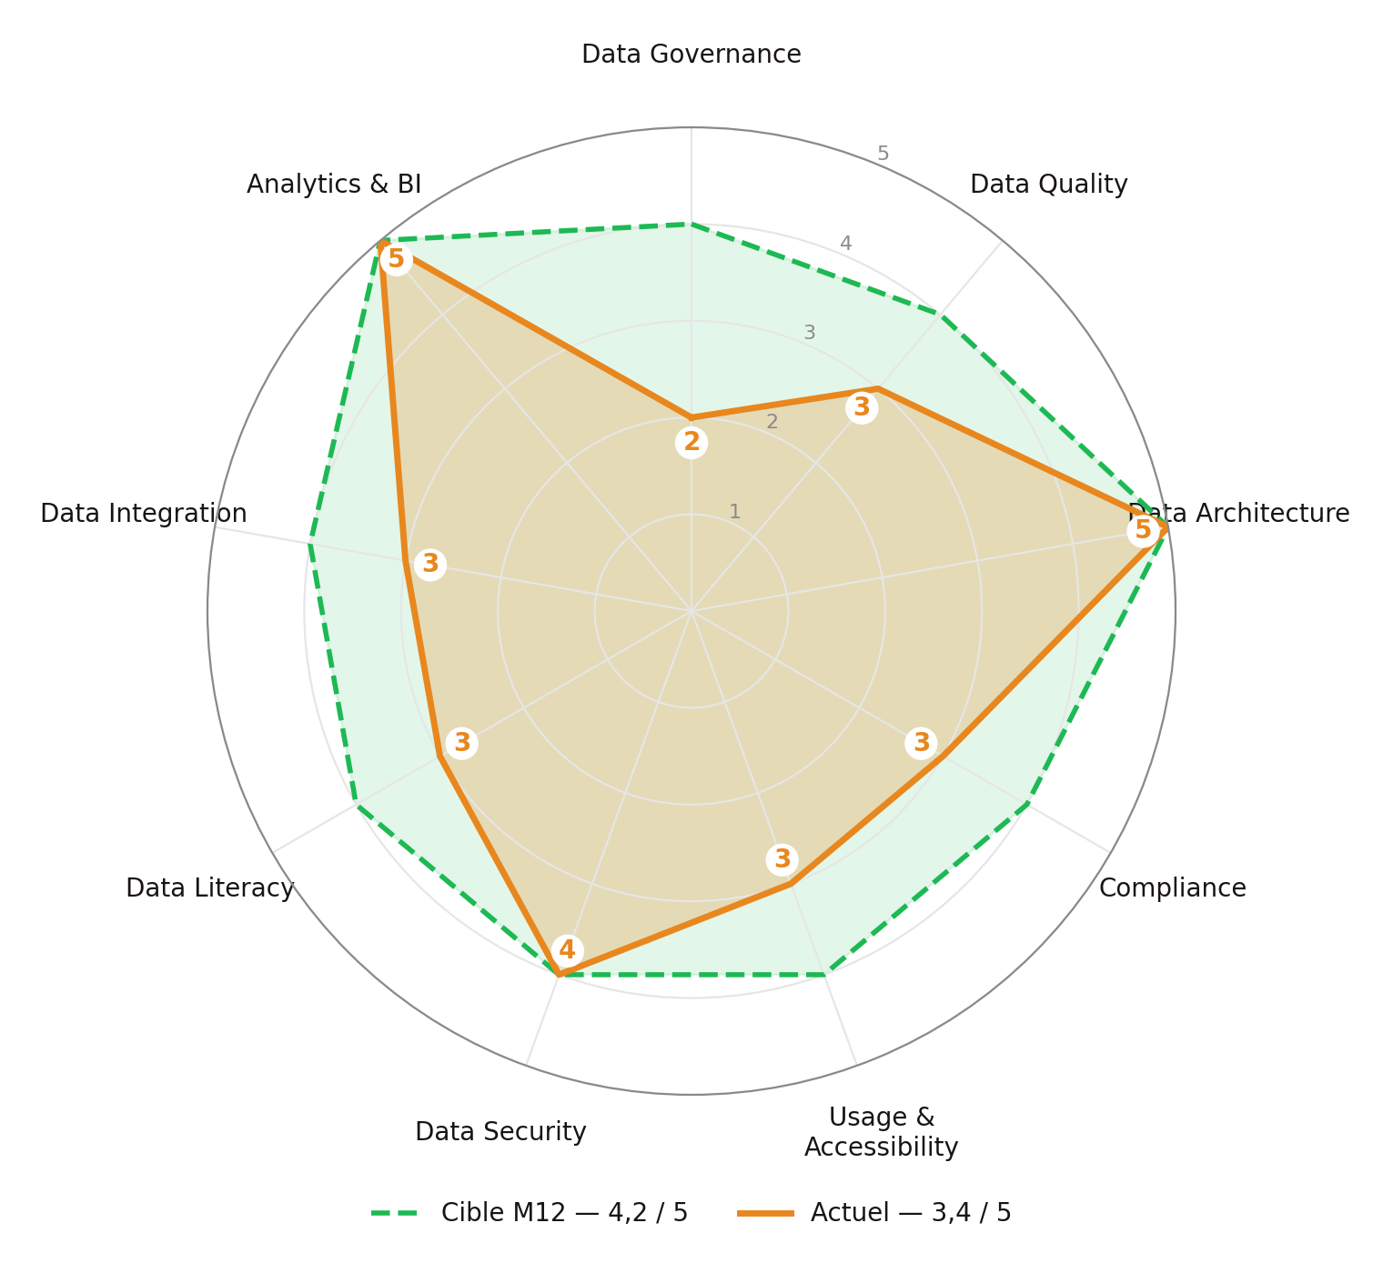

3. Challenges prioritaires
1. Gouvernance sans structure — URGENT. Pas de CDO, pas d’ownership transverse : les décisions data sont prises département par département. Symptôme : « utilisateur actif » n’a pas la même définition en Marketing et en Product. Le business case le formule ainsi : « different departments manage their own datasets independently ».
2. Conformité multi-juridictions — URGENT. Exposition simultanée au GDPR (jusqu’à 20 M€ ou 4 % du CA mondial, soit ≈ 530 M€ sur un CA 2023 de 13,25 Md€ ; notification de violation sous 72 h), au CCPA/CPRA, au PDPA (Singapour), à la LGPD (Brésil) et au DSA (transparence des recommandations). La sanction IMY 2023 montre que le risque n’est pas théorique.
3. Silos inter-départements — HAUTE. Marketing, Product, Engineering et Content gèrent des datasets séparés. Reconstituer le parcours découverte → conversion premium exige de croiser des données aujourd’hui inaccessibles. Conséquences : analyses incomplètes, doublons, features retardées.
4. Qualité des données — HAUTE. Métadonnées de contenu incomplètes ou erronées (ISRC, droits, genres) et données comportementales capturées de façon inconsistante dégradent la recommandation, la distribution des royalties et le reporting. Face à Apple Music, Amazon Music et YouTube Music, la qualité de la recommandation est un facteur direct de rétention.
5. Privacy et éthique algorithmique — HAUTE. Les utilisateurs et régulateurs attendent transparence, anonymisation quand c’est possible et contrôle sur les données (opt-out, effacement). Les historiques d’écoute peuvent révéler des informations sensibles inférées (humeur, convictions) et la recommandation n’est pas auditée pour les biais.

4. Cibles à 12 mois
Priorités : urgente pour Data Governance (2 → 4) et Compliance (3 → 4) ; haute pour Data Quality, Usage & Accessibility et Data Literacy (3 → 4) ; moyenne pour Data Integration ; maintenir Architecture, Security et Analytics (avec audit des biais).
Score cible : 4,2 / 5 (niveau « Proactive » consolidé). Les trois dimensions les plus urgentes — Governance, Compliance, Data Quality — structurent le framework (document de politique) et le plan d’implémentation.

Partie 2 — Data Governance Policy
Owner | Approbation | Version | Date d’effet | Revue
Chief Data Officer | Data Governance Committee, avis DPO et Legal | 1.0 | M1 du plan d’implémentation | Annuelle, ou à tout changement réglementaire majeur

1. Objet et champ d’application
Objet. Cette politique définit comment Spotify gouverne ses données pour atteindre les quatre objectifs du business case : qualité des données, conformité réglementaire (GDPR, CCPA/CPRA, PCI-DSS, réglementations locales), protection de la vie privée, accessibilité et intégration des données entre départements.
Champ d’application. Elle s’applique à tous les employés, prestataires et systèmes qui collectent, stockent, traitent ou partagent des données Spotify, dans les 180+ pays d’opération. Elle couvre les cinq domaines de données et leurs owners :
Domaine | Données | Data Steward | Criticité
User Data | Profils, historiques d’écoute, recherches, playlists, localisation | Steward User | Très haute — GDPR, recommandation
Content | Métadonnées musicales et podcasts (ISRC, artistes, droits) | Steward Content | Haute — recommandation, royalties
Payments | Abonnements, transactions, facturation | Steward Payments | Très haute — PCI-DSS
Ads | Campagnes, ciblage, impressions, segments | Steward Ads | Haute — opt-out CCPA
Marketing | Engagement, segmentation, conversion free → premium | Steward Marketing | Haute — croissance
Définitions. Donnée personnelle : toute information relative à une personne identifiable (GDPR art. 4). Donnée sensible : catégories de l’art. 9 GDPR, y compris les informations inférées (humeur, convictions, santé déduites des écoutes). Data Owner : responsable métier d’un domaine. Data Steward : garant opérationnel de la qualité et de la conformité d’un domaine. Traitement : toute opération sur des données personnelles.

2. Principes (Governance Principles Guide)
# | Principe | Engagement Spotify
1 | Accountability | Un owner et un steward nommés par domaine ; RACI publié
2 | Transparency | Privacy notice claire par finalité ; consentement granulaire ; information sur durées de conservation et transferts (point sanctionné par l’IMY en 2023)
3 | Data Security | Chiffrement, contrôle d’accès par rôle, SIEM, protocole d’incident
4 | Data Quality | 4 critères mesurés par domaine, audits réguliers
5 | Compliance | Revue trimestrielle ; checklist GDPR/CCPA/PCI-DSS tenue à jour (annexe)
6 | Data Minimization | Collecte limitée à la finalité ; revue annuelle des datasets et durées de conservation
7 | User Rights | Exercice des droits en libre-service et via la Privacy Team, dans les délais légaux
8 | Continuous Improvement | Revue annuelle de la politique, retours du Committee et des équipes
9 | Ethical Use | Audit des biais de recommandation, explicabilité, pas de profilage sur catégories sensibles inférées

3. Qualité des données
Chaque domaine mesure quatre critères, avec une baseline établie avant toute cible :
Critère | Définition | Cible | Mesure
Complétude | Champs obligatoires renseignés | > 98 % | Great Expectations dans les pipelines
Exactitude | Conformité aux formats et référentiels (ex. ISRC valide) | > 99 % | Great Expectations
Cohérence | Une seule définition par métrique (glossaire métier) | 100 % des métriques du glossaire | Catalogue de données
Fraîcheur | Délai production → disponibilité | < 1 h pour les flux temps réel | Observabilité (phase 4)
Les Data Stewards publient les scores mensuellement au Data Governance Committee. Un dataset critique sous la cible deux mois de suite déclenche un plan de remédiation.

4. Sécurité, classification, accès et cycle de vie
Classification (obligatoire pour tout dataset catalogué) :
Classe | Exemples | Protection minimale
Publique | Catalogue musical | Aucune restriction
Interne | Métriques business, rapports | Employés authentifiés
Confidentielle | Historiques d’écoute, profils, segments | Chiffrement au repos et en transit, accès par rôle, pseudonymisation pour l’analytics
Sensible | Paiements, données inférées art. 9, mineurs | Chiffrement renforcé, accès nominatif minimal, journalisation obligatoire, DPIA
Accès et partage. L’accès se demande via le catalogue de données, il est accordé par le Data Steward du domaine selon la classe et le besoin (principe du moindre privilège), et il est revu trimestriellement. Le partage inter-départements se fait sur données pseudonymisées ou agrégées par défaut ; l’accès aux données identifiantes exige une finalité documentée. Aucun export de données confidentielles ou sensibles hors des plateformes gouvernées.
Cycle de vie (POSMAD : Plan, Obtain, Store & Share, Maintain, Apply, Dispose). Chaque dataset a une durée de conservation définie par son steward avec le DPO et inscrite au catalogue. Repères initiaux : logs d’écoute bruts identifiants 13 mois puis agrégation, données de compte pendant la relation contractuelle + délais légaux, données de paiement selon obligations comptables (sans stockage de numéro de carte chez Spotify), données marketing jusqu’au retrait du consentement. À échéance : suppression ou anonymisation irréversible.
Sécurité opérationnelle. Chiffrement systématique des classes Confidentielle et Sensible ; authentification forte ; journalisation centralisée dans le SIEM ; protocole d’incident piloté par le DPO (qualification sous 24 h, notification autorité sous 72 h, information des personnes si risque élevé) ; exercice annuel.

5. Conformité réglementaire
Bases légales par finalité (GDPR art. 6). Fourniture du service et facturation → contrat ; recommandation et personnalisation du service → intérêt légitime ou contrat, avec option de recommandation non fondée sur le profilage (DSA art. 27) ; publicité ciblée, partage à des tiers, features optionnelles → consentement explicite et révocable ; obligations comptables et fiscales → obligation légale. Chaque traitement est inscrit au registre des traitements (art. 30) tenu par le DPO.
Droits des personnes.
Droit | Base | Délai | Mise en œuvre
Accès et information (source, destinataires, durées, transferts) | GDPR art. 15, CCPA | 1 mois / 45 j | Export libre-service complet ; Privacy Team pour le reste
Rectification | GDPR art. 16, CPRA | 1 mois | Paramètres du compte
Effacement | GDPR art. 17, CCPA | 1 mois | Pipeline automatisé sur tous les systèmes du domaine
Portabilité | GDPR art. 20 | 1 mois | Export JSON/CSV
Opposition et limitation | GDPR art. 18, 21 | 1 mois | Désactivation du profilage publicitaire, gel du traitement
Décision automatisée | GDPR art. 22, DSA art. 27 | — | Explicabilité des recommandations, option non profilée
Opt-out de la vente / du partage | CCPA/CPRA | Immédiat | Lien « Do Not Sell or Share », signal GPC honoré
Non-discrimination | CCPA | — | Aucune dégradation de service après exercice d’un droit
Consentement et transparence. Consentement recueilli et tracé par la plateforme de gestion des consentements, granulaire par finalité, aussi simple à retirer qu’à donner. Mineurs : âge minimum par pays, consentement parental (GDPR art. 8), pas de publicité ciblée.
DPIA. Obligatoire avant tout nouveau traitement à risque élevé (nouveau profilage, nouvelle catégorie de données, nouveau transfert), validée par le DPO avant mise en production.
Transferts internationaux. Clauses contractuelles types, EU-US Data Privacy Framework pour les prestataires certifiés, règles d’entreprise contraignantes intra-groupe ; inventaire des transferts au registre.
PCI-DSS. Les données de carte sont traitées par un prestataire de paiement certifié PCI-DSS ; Spotify ne stocke aucun numéro de carte (tokenisation). Obligations conservées par Spotify sur les six exigences de la checklist : réseau et page de paiement sécurisés (SAQ-A annuel), protection des jetons et données de facturation, gestion des vulnérabilités (scans trimestriels, correctifs), contrôle d’accès strict et MFA sur les consoles de paiement, surveillance et tests (SIEM, pentest annuel), politique de sécurité de l’information revue annuellement.
Réglementations locales. CCPA/CPRA (Californie), PDPA (Singapour), LGPD (Brésil, amende jusqu’à 2 % du CA local), DSA (transparence des systèmes de recommandation), AI Act (obligations de transparence pour les systèmes de recommandation). La veille est tenue par le DPO et Legal ; la checklist de conformité (annexe Excel) est mise à jour trimestriellement.

6. Rôles et responsabilités
Les rôles suivent le Data Governance Roles Template ; l’organigramme et les fiches détaillées sont en Partie 3.
- Chief Data Officer — porte la stratégie et cette politique, pilote le Centre of Excellence, arbitre les conflits inter-domaines.
- Data Protection Officer — indépendant, rattaché à la direction générale ; conformité GDPR/CCPA, DPIA, registre, contact des autorités, pilotage des incidents ; dirige la Privacy Team.
- Data Governance Committee (mensuel) — approuve les politiques et standards, traite les sujets inter-départements, suit les KPIs.
- Data Stewards (un par domaine) — qualité, classification, accès et conformité de leur domaine.
- Parties prenantes — Head of Engineering (implémentation technique des contrôles, sous l’autorité du CTO : la gouvernance définit et audite, l’engineering met en œuvre), Legal (validation juridique), Marketing Director et Product Managers (conformité et privacy by design de leurs périmètres).
RACI des activités clés (A = rend compte, R = réalise, C = consulté, I = informé) :
Activité | CDO | DPO | Head Eng. | Legal | Steward | Engineers | PM / Mktg
Définir et réviser la politique | A/R | C | C | C | C | I | C
Valider un nouveau traitement (DPIA) | I | A/R | C | C | R | I | R
Qualité et classification d’un domaine | I | C | C | I | A/R | R | C
Implémenter contrôles et pipelines | I | C | A/R | I | C | R | I
Traiter les demandes des personnes | I | A | C | C | R | R | I
Gérer un incident de données personnelles | C | A/R | R | C | C | R | I
Auditer les biais de recommandation | C | A | R | C | C | R | C
Former et animer la culture data | A/R | R | C | I | R | I | C

7. Application, exceptions et suivi
Le respect de cette politique est une obligation professionnelle ; les manquements sont traités selon les procédures RH et peuvent entraîner le retrait des accès. Toute exception est demandée par écrit au Data Steward, validée par le CDO (et le DPO si des données personnelles sont concernées), limitée dans le temps et consignée. Le CDO rend compte trimestriellement au comité exécutif des KPIs de gouvernance (qualité, délais de réponse aux droits, incidents, couverture du catalogue, formation). La politique est revue chaque année ; la version 1.0 est déployée d’abord sur le domaine User Data (voir plan d’implémentation).

Partie 3 — Organisation & rôles
Modèle Centre of Excellence : la gouvernance (CDO, CoE, Data Stewards) définit les standards et audite ; le data management (CTO, Head of Engineering, Data Engineers) implémente. Deux lignes hiérarchiques distinctes, une collaboration formalisée par le RACI (Partie 2, §6). Le DPO est hors de la ligne du CDO pour garantir son indépendance (GDPR art. 38).
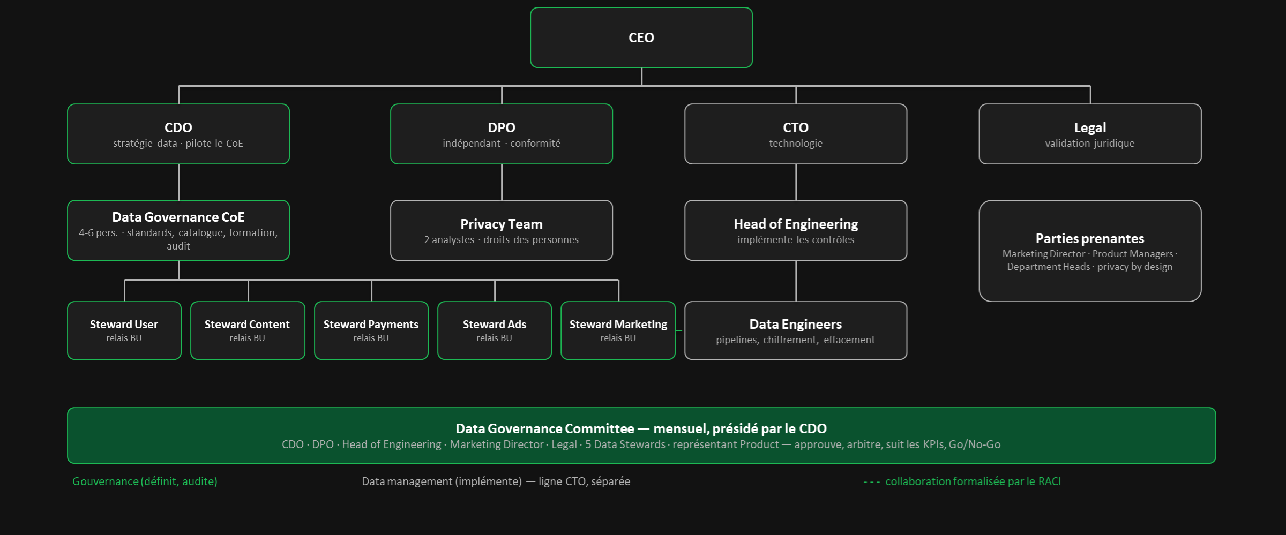
Data Governance Committee — composition et ordre du jour type (mensuel, 60 min) : CDO (président), DPO, Head of Engineering, Marketing Director, Legal, 5 Data Stewards, 1 représentant Product. Ordre du jour : KPIs qualité par domaine · incidents et demandes des personnes · nouveaux traitements / DPIA · avancement du plan · audits de biais · décisions.
Rôle | Rattachement | Responsabilité principale | Tâches clés
Chief Data Officer | CEO | Diriger la stratégie et la gouvernance des données | Définir les politiques ; arbitrer les conflits inter-domaines ; piloter le CoE et le Committee ; aligner avec les priorités business ; rendre compte au comité exécutif
Data Protection Officer | CEO (indépendant) | Garantir la conformité GDPR, CCPA et réglementations locales | Registre des traitements ; DPIA ; contact des autorités ; pilotage des incidents et notification 72 h ; direction de la Privacy Team ; veille réglementaire avec Legal
Data Governance Committee | Présidé par le CDO | Guider le framework et assurer l’alignement transverse | Approuver politiques et standards ; traiter les sujets inter-départements ; suivre les KPIs ; valider les Go/No-Go du plan
Data Steward (×5 : User, Content, Payments, Ads, Marketing) | CoE + business unit | Superviser les pratiques data de son domaine | Qualité, classification et durées de conservation ; accorder et revoir les accès ; alimenter le catalogue ; faire appliquer la politique ; reporting mensuel
Parties prenantes (business case) :
Rôle | Contribution à la gouvernance
Head of Engineering (sous le CTO) | Implémentation technique : pipelines, chiffrement, SIEM, pipeline d’effacement, scalabilité
Legal Team | Validation juridique des politiques, contrats fournisseurs, litiges
Marketing Director | Conformité des campagnes (consentement, opt-out), qualité des données marketing
Product Managers | Privacy by design, DPIA sur chaque nouvelle feature, qualité des données produit
Privacy Team (DPO + 2 analystes) | Traitement des demandes des personnes dans les délais légaux (1 mois GDPR, 45 j CCPA)

Partie 4 — Implementation Plan & pilote

1. Modèle organisationnel : Centre of Excellence (CoE)
Modèle (Organizational Models Overview) | Avantages | Failles | Verdict pour Spotify
Centralisé | Simple, priorisation claire | Les métiers ne s’approprient pas la donnée ; goulot d’étranglement | Non : 180+ pays, squads autonomes
Embedded | Agile, proche du métier | Pas de source unique de vérité, silos | Non : c’est le modèle de fait actuel, il produit les silos constatés
Centre of Excellence | Cumule les deux ; standards communs + relais dans chaque BU | Réservé aux grandes entreprises ; couche de coordination supplémentaire | Oui : Spotify est une grande entreprise ; la coordination est assurée par le Committee mensuel
Le CoE (4-6 personnes sous le CDO) porte les standards, le catalogue, la formation et l’audit ; les 5 Data Stewards sont les relais dans les business units. Conformément au cours, gouvernance et data management sont séparés : le CoE définit et audite, l’engineering (CTO) implémente.

2. Stack technologique
Un outil par besoin, choisi dans le Tech Tools Overview selon trois critères : intégration avec l’existant GCP/Airflow, coût, couverture fonctionnelle. Spotify dispose déjà d’un catalogue interne (Lexikon) : la phase 1 audite l’existant avant tout achat.
Besoin | Outil retenu | Pourquoi | Alternative évaluée
Catalogue & stewardship | Collibra (ou extension de Lexikon) | Workflows de stewardship, glossaire, classification, intégration BigQuery | Alation, Apache Atlas
Qualité des données | Great Expectations | Open source, tests dans les pipelines Airflow existants, coût nul en licence | Talend
Conformité & consentement | OneTrust | Consentement multi-pays, registre, DPIA, gestion des demandes des personnes | TrustArc
Sécurité (SIEM) | Splunk | Journalisation centralisée, détection d’incidents | DataGuard
Chiffrement & clés | Vormetric (Thales CipherTrust) | Chiffrement des données sensibles au repos, gestion des clés | —
Lineage | OpenLineage + Marquez | Standard ouvert compatible Airflow, traçabilité de bout en bout | —
Observabilité (phase 4) | Monte Carlo | Détection d’anomalies et de fraîcheur | Ataccama ONE

3. Plan en 4 phases (18 mois)
Calendrier conforme à l’Executive Q&A Guide : pilote de 3 à 6 mois, puis 12 mois de déploiement.
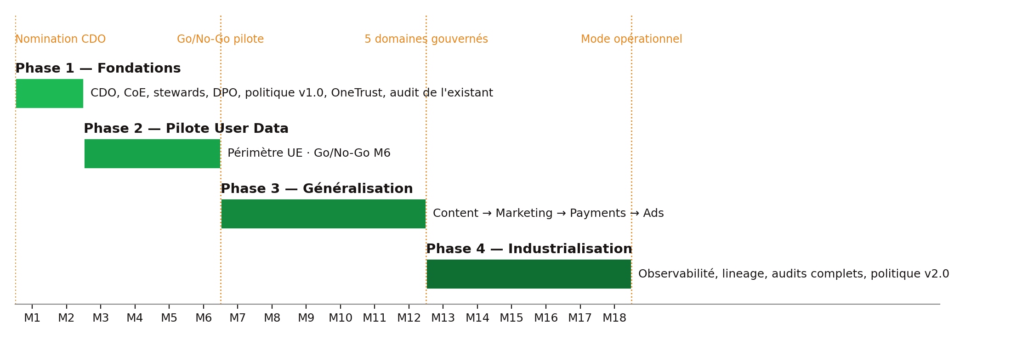
Phase 1 — Fondations (M1-M2). Prérequis bloquant : nomination du CDO. Puis : constitution du CoE et désignation des 5 Data Stewards (fiches signées) ; confirmation du DPO et création de la Privacy Team ; approbation de la politique v1.0 par le Committee ; audit de l’existant (Lexikon, pipelines, consentement) ; déploiement OneTrust et instance pilote du catalogue ; cartographie des flux User Data ; communication de lancement (message CEO, webinar CDO, FAQ par rôle) et e-learning obligatoire. Critère de sortie : équipe en place, politique approuvée, baseline de mesure prête.
Phase 2 — Pilote User Data (M3-M6). Voir section 4. Critère de sortie : Go/No-Go du Committee sur les KPIs.
Phase 3 — Généralisation (M7-M12). Déploiement domaine par domaine, dans l’ordre de priorité du business case : Content (métadonnées, royalties), Marketing (consentement, métriques de conversion), Payments (PCI-DSS, chiffrement), Ads (opt-out CCPA/CPRA). Pour chaque domaine : cartographie → classification et durées de conservation → règles qualité dans les pipelines → DPIA si nécessaire → baseline puis cibles. Extension du pilote User Data des marchés UE au monde. Critère de sortie : 5 domaines catalogués et mesurés.
Phase 4 — Industrialisation (M13-M18). Observabilité (Monte Carlo), lineage de bout en bout, audit de conformité complet (GDPR/CCPA/PCI-DSS) et audit complet des biais de recommandation, formation avancée par rôle, tableau de bord exécutif, revue annuelle de la politique (v2.0). Critère de sortie : mode opérationnel continu, score de maturité ≥ 4,2.

4. Pilote User Data (Pilot Implementation Template)
Projet | Pilote du framework de Data Governance — domaine User Data
Période | M3 → M6 (4 mois)
Préparé par | Emeline ROBLOT, Data Governance Specialist
Project Manager | Lead du Data Governance CoE
Sponsor | CDO
Objectif et périmètre. Tester le framework complet (politique, rôles, outils, KPIs) sur le domaine le plus sensible et le plus créateur de valeur : les données utilisateurs. Périmètre borné pour être réaliste en 4 mois : profils et historiques d’écoute des marchés UE (juridiction la plus exigeante, sanction IMY 2023), extension mondiale en phase 3. Pourquoi User Data : exposition GDPR maximale, données pouvant révéler des informations sensibles inférées, impact direct sur Discover Weekly et la rétention premium.
Key goals (template). (1) Qualité : complétude et cohérence des données utilisateurs ; (2) Conformité GDPR/CCPA : droits des personnes et consentement ; (3) Accès et intégration : réduire les silos entre Product, Marketing et Engineering ; (4) Risque : classification, chiffrement, protocole d’incident testé.
Équipe.
Rôle | Responsabilités
Pilot Project Manager (Lead CoE) | Pilotage, coordination, reporting au Committee
Data Steward User | Qualité, classification, règles Great Expectations, catalogue
DPO + Privacy Team | Audit de conformité, DPIA, test du pipeline de droits
Data Engineers (Head of Engineering) | Intégration outils, pipeline d’effacement, pseudonymisation
Department Head (VP Product / User Experience) | Alignement métier, arbitrage des priorités, adoption
Jalons.
Jalon | Date | Responsable
Kick-off et mesure des baselines | M3 s1 | Project Manager
Data assessment et cleansing (périmètre UE) | M3 s2 → M4 s2 | Data Steward User
Audit de conformité GDPR/CCPA et DPIA | M4 | DPO
Setup technique : catalogue, Great Expectations, pipeline d’effacement | M4 → M5 s2 | Data Engineers
Revue à mi-parcours et ajustements | M5 s2 | Project Manager
Premier audit des biais de recommandation | M5 s3-4 | Head of Engineering + DPO
Revue finale, lessons learned, Go/No-Go | M6 s4 | Project Manager → Committee
Livrables : Data Quality Report · Compliance Assessment · Technical Integration Plan · Risk Assessment Report · Stakeholder Feedback.
KPIs. Toutes les baselines sont mesurées en M3 semaine 1.
KPI | Définition | Baseline | Cible M6 | Source
Data Quality Score | % de champs obligatoires manquants sur les datasets critiques User | à mesurer | -10 % de données manquantes (complétude > 98 %) | Great Expectations
Compliance Score | % de traitements User avec base légale documentée et consentement valide quand requis | à mesurer | 100 % | OneTrust
Data Access Speed | Délai médian entre demande d’accès à un dataset et accès effectif | à mesurer | -20 % | Catalogue
Risk Mitigation Score | Datasets User classifiés et chiffrés selon leur classe ; incidents | à mesurer | 100 % classifiés, 0 incident | Catalogue, Splunk
Droits des personnes | Délai de traitement d’une demande d’effacement / d’accès | à mesurer | < 30 jours, 100 % dans le délai légal | Privacy Team
Risques du pilote.
Risque | Prob. | Impact | Mitigation
Non-conformité résiduelle GDPR/CCPA | Moyenne | Élevé | Audit DPO en M4, formation, DPIA avant toute mise en production
Résistance au changement des squads | Élevée | Moyen | Ateliers dès M1, stewards issus des équipes, quick wins publiés
Qualité non améliorée | Faible | Élevé | Monitoring continu, revue à mi-parcours
Intégration technique (catalogue ↔ BigQuery, pipeline d’effacement) | Moyenne | Élevé | Engineering impliqué dès M1, POC en phase 1
Périmètre qui dérive | Moyenne | Moyen | Périmètre UE borné, changements validés par le Committee
Formation et conduite du changement. Ateliers pratiques pour les équipes User Data (catalogue, règles qualité, droits des personnes) ; documentation et helpdesk du CoE ; canal de feedback hebdomadaire → ajustements ; résultats du pilote publiés en interne comme quick wins.
Évaluation et lessons learned. Go/No-Go en M6 sur les KPIs ; rapport de retour d’expérience (ce qui a marché, blocages, temps réel vs estimé) ; feedback structuré des stakeholders ; ajustement de la politique et du plan de généralisation avant la phase 3.

5. Ressources et budget (ordres de grandeur, hypothèses à affiner en phase 1)
Poste | Hypothèse | 18 mois
Personnel CoE (5 ETP) + Privacy Team (3 ETP) + 5 stewards à 50 % (2,5 ETP) | ≈ 10,5 ETP × 120 k€ chargés / an | ≈ 1,9 M€
Licences (catalogue, consentement, SIEM, chiffrement, observabilité) | 1,5 à 2,5 M€ / an | ≈ 3 M€
Intégration et conseil (setup, pipelines d’effacement, migration) | Forfait | 0,5 à 1 M€
Formation et communication | E-learning, ateliers, supports | ≈ 0,3 M€
Total programme |  | ≈ 6 à 7 M€ sur 18 mois
À comparer à l’exposition maximale GDPR (4 % de 13,25 Md€ ≈ 530 M€), à la sanction déjà subie en 2023 (≈ 5 M€) et au gain d’efficacité : à titre d’hypothèse, 500 analystes et data scientists gagnant 2 h par semaine de recherche de données représentent ≈ 50 000 h/an, soit ≈ 25 ETP (≈ 3 M€/an).

6. KPIs de suivi du programme
KPI | Cible | Owner
Complétude des datasets critiques (tous domaines) | > 98 % (mensuel) | Data Stewards
Demandes des personnes traitées dans le délai légal ; notification de violation | 100 %, effacement < 30 j ; < 72 h | DPO / Privacy Team
Traitements avec base légale documentée | 100 % (trimestriel) | DPO
Couverture du catalogue (classifié, owner, durée de conservation) | 100 % des 5 domaines à M12 | CoE
Délai d’accès aux données ; employés formés | -20 % vs baseline ; > 90 % | CoE
Incidents de données critiques ; audit des biais | 0 ; trimestriel, 0 biais critique | Head of Engineering + DPO
Score de maturité | 3,4 → 4,2 à M12 (semestriel) | CDO
Gouvernance du programme : le Data Governance Committee est le comité de pilotage (Go/No-Go de chaque phase) ; le CDO rend compte trimestriellement au comité exécutif. Dépendances : nomination du CDO (M1) → tout le reste ; approbation du budget phases 1-2 avant M1 ; disponibilité des Data Engineers dès M1.

Annexe A — Compliance Checklist (GDPR · CCPA/CPRA · PCI-DSS)
Checklist officielle du projet, complétée. Statut = état actuel estimé à l’issue du Data Maturity Assessment (hypothèse, sans accès aux données internes) ; action plan = mesures de la politique (Partie 2) ; échéance = mois du plan d’implémentation (Partie 4). Fichier de travail : 02-compliance-checklist.xlsx.
Exigence | Statut | Action plan | Owner | Échéance
GDPR - Data Processing Principles — Ensure data is processed lawfully, fairly, and transparently. | Partiel | Registre des traitements (art. 30) et base légale documentée par finalité (contrat / intérêt légitime / consentement / obligation légale). Data mapping OneTrust. Privacy notice réécrite par finalité, avec durées de conservation et transferts (point sanctionné par l’IMY en 2023). | DPO | M4
GDPR - User Rights — Users must be able to access, modify, or delete their data upon request. | Partiel | Couvrir les 7 droits (accès complet avec source/destinataires/durées/transferts, rectification, effacement, portabilité, opposition, limitation, décision automatisée). Pipeline d’effacement automatisé < 30 j sur tous les systèmes du domaine. Privacy Team (2 analystes) avec SLA 1 mois. | DPO + Privacy Team + Engineering | M6 (User Data), M12 (tous domaines)
GDPR - Consent Management — Obtain explicit, informed consent before processing personal data. | Partiel | Plateforme de gestion des consentements (OneTrust) granulaire par finalité, aussi simple à retirer qu’à donner. Consentement explicite pour publicité ciblée et partage à des tiers uniquement ; contrat / intérêt légitime pour le service. Consentement parental pour les mineurs (art. 8). | DPO + Product | M2 (déploiement), M6 (audit)
GDPR - Data Breach Notification — Notify supervisory authority of data breaches within 72 hours. | Partiel | Protocole d’incident : détection SIEM Splunk, qualification sous 24 h, notification autorité sous 72 h, information des personnes si risque élevé. Runbook + exercice annuel. Registre des violations. | DPO + Head of Engineering | M5 (runbook), M12 (exercice)
GDPR - Data Protection Officer — Appoint a Data Protection Officer for monitoring compliance. | Oui | DPO confirmé, rattaché à la direction générale hors ligne hiérarchique du CDO (indépendance, art. 38), enregistré auprès de l’autorité, dirige la Privacy Team, membre du Data Governance Committee. | CEO / Board | M1
CCPA - Data Sale Opt-out — Provide a clear opt-out mechanism for the sale of personal data. | Partiel | Lien « Do Not Sell or Share My Personal Information » visible (site et app), prise en compte du signal Global Privacy Control, opt-out propagé aux partenaires publicitaires sous 15 jours, suivi OneTrust. | Steward Ads + Product + Legal | M9 (domaine Ads)
CCPA - User Access and Deletion Requests — Allow users to request access to or deletion of their data. | Partiel | Portail libre-service (accès, suppression, correction CPRA) + traitement manuel par la Privacy Team, réponse < 45 jours, vérification d’identité, journal des demandes. | Privacy Team | M6
CCPA - Non-discrimination for Exercising Rights — Ensure no discrimination against users for exercising their CCPA rights. | Oui | Contrôle produit : aucune dégradation de service, de prix ou de qualité après exercice d’un droit ; test de non-régression à chaque release ; clause explicite dans la privacy notice. | Product Managers | M6 (vérification)
PCI-DSS - Secure Network and Systems — Ensure a secure network infrastructure and firewall protection. | Oui (périmètre délégué) | Paiements traités par un prestataire certifié PCI-DSS, aucun numéro de carte stocké chez Spotify (tokenisation). Périmètre résiduel : page de paiement et redirections sécurisées, segmentation réseau, questionnaire SAQ-A annuel. | Head of Engineering + Steward Payments | M10 (domaine Payments)
PCI-DSS - Protect Cardholder Data — Protect stored cardholder data using encryption and secure storage. | Oui (périmètre délégué) | Jetons et données de facturation classés « Sensible » : chiffrement au repos (Thales/Vormetric) et en transit, durées de conservation alignées sur les obligations comptables, suppression à échéance. | Steward Payments | M10
PCI-DSS - Maintain Vulnerability Management Program — Maintain systems for protection against malware and vulnerabilities. | Partiel | Scans de vulnérabilités trimestriels (ASV), patch management avec SLA, anti-malware sur les postes accédant aux consoles de paiement. | Head of Engineering | M10
PCI-DSS - Implement Strong Access Control Measures — Limit access to cardholder data to authorized personnel only. | Partiel | Accès aux consoles et données de paiement limité aux rôles nommés, MFA obligatoire, revue des accès trimestrielle, journalisation nominative. | Head of Engineering + Steward Payments | M10
PCI-DSS - Regularly Monitor and Test Networks — Implement systems to regularly test security measures and procedures. | Partiel | Journalisation centralisée dans Splunk, alertes sur accès anormaux, pentest annuel du parcours de paiement, revue des logs par le steward. | Head of Engineering | M10 (setup), annuel
PCI-DSS - Information Security Policy — Maintain an updated information security policy for all personnel. | Partiel | Politique de sécurité de l’information annexée à la Data Governance Policy, communiquée à tout le personnel (e-learning obligatoire, > 90 % formés), revue annuelle. | CDO + DPO + Security | M2 (publication), M12 (revue)

Annexe B — Sources et hypothèses
Chiffres sourcés (sources publiques, vérifiées en septembre 2026).
- Sanction IMY : autorité suédoise de protection des données, juin 2023 — amende administrative de 58 M SEK contre Spotify AB pour manquement au droit d’accès (GDPR art. 15 : information insuffisante sur les finalités, durées de conservation et transferts) ; confirmée par la cour administrative d’appel. Sources : imy.se, noyb.eu.
- Chiffre d’affaires 2023 : 13,247 Md€ (Spotify Technology S.A., rapport annuel Form 20-F 2023) → 4 % ≈ 530 M€.
- Catalogue interne Lexikon et migration GCP/BigQuery depuis 2016 : Spotify Engineering, « How We Improved Data Discovery for Data Scientists at Spotify », février 2020 (adoption par 95 % des data scientists).
- Contexte : business case Jedha (450 M d’utilisateurs actifs, 200 M d’abonnés premium, 180+ pays, 2023).
Ressources Jedha utilisées. Data Maturity Assessment Template (9 dimensions) · Governance Principles Guide (9 principes) · Data Governance Roles Template (4 rôles) · Compliance Checklist (14 exigences, annexe A) · Organizational Models Overview (Centralisé / Embedded / CoE) · Tech Tools Overview · Pilot Implementation Template (10 sections) · Executive Q&A Guide (12 questions, traitées dans la présentation).
Hypothèses de travail (à valider en phase 1 — audit de l’existant). Existence d’un DPO en place ; délégation des paiements à un prestataire certifié PCI-DSS (aucun numéro de carte stocké) ; part de métadonnées de contenu incomplètes côté labels et distributeurs indépendants ; absence de SIEM unifié ; coûts du programme (10,5 ETP à 120 k€ chargés, licences 1,5-2,5 M€/an, intégration 0,5-1 M€, formation 0,3 M€) ; gain d’efficacité (500 analystes × 2 h/semaine) ; durées de conservation initiales. Chaque hypothèse est signalée « (hyp.) » à l’endroit où elle est utilisée.
Réglementations citées. GDPR (UE 2016/679) · CCPA (2018) et CPRA (2023) · PCI-DSS v4.0 · PDPA Singapour · LGPD Brésil · DSA (UE 2022/2065, art. 27 et 38) · AI Act (UE 2024/1689).

